Федеральное государственное образовательное бюджетное

учреждение высшего образования

**«Финансовый университет при Правительстве Российской Федерации»**

**(Финансовый университет)**

Колледж информатики и программирования

**ОТЧЁТ**

**По лабораторной работе №3**

Студент: Ефимов Ростислав Глебович

Дисциплина/Профессиональный модуль: Разработка программных модулей

Группы: 4ИСИП-619

Преподаватель

Сибирев И.В.

Оценка за работу :_______

**Москва – 2022 г.**

Цель:

Ознакомиться со способами создания, модификации, удаления баз

данных, таблиц, отношений между таблицами в SQL Server.

Ход работы:

Создание первой таблицы

Рисунок 1. Создание таблицы

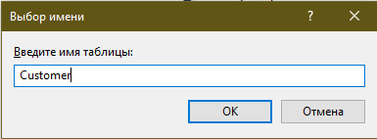

Рисунок 2. Сохранение таблицы под именем Customer

Рисунок 3. Таблица в базе данных

Рисунок 4. Создание таблицы через запрос

Рисунок 5. Успешное создание таблицы

Рисунок 6. Таблица сохранена в базе данных

Рисунок 7. Создание связи между таблицами

Рисунок 8. Удаление связи между таблицами

Вывод:

Ознакомился со способами создания, модификации, удаления баз

данных, таблиц, отношений между таблицами в SQL Server.